NOME: DATA:

Exercício de Reação de decomposição - Química 2ª série do EM

1) (FEI-SP) Das reações químicas que ocorrem:
I. nos flashes fotográficos descartáveis;
II. com o fermento químico para fazer bolos;
III. no ataque de ácido clorídrico ao ferro;
IV. na formação de hidróxido de alumínio usado no tratamento de água;
V. na câmara de gás;
representadas, respectivamente, pelas equações:
I. 2 Mg + O₂ →2 MgO
II. NH₄HCO₃ → CO₂+ NH₃ + H₂O
III. Fe + 2 HCℓ → FeCℓ₂+ H₂
IV. Aℓ₂(SO₄)₃+ 6 NaOH → 2 Aℓ(OH)₃+ 3 Na₂SO₄
V. H₂SO₄+ 2 KCN → K₂SO₄ + 2 HCN
Assinale a alternativa que corresponde a reações de decomposição:
  - a) apenas I e III.
  - b) apenas II e IV.
  - c) apenas I.
  - d) apenas II.
  - e) apenas V.
2) (Fuvest-SP) A decomposição térmica por aquecimento gradual e contínuo (ao ar) do acetato de manganês (II) tetraidratado, sólido, ocorre em duas etapas:
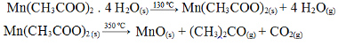
Reações de decomposição térmica do acetato de manganês (II) tetraidratado
Certa massa do sal hidratado é aquecida nessas condições. Qual dos gráficos abaixo representa o que ocorre com a massa (m) da fase sólida com o aumento da temperatura (t)?
  - 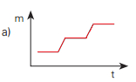
  - 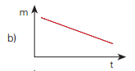
  - 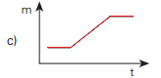
  - 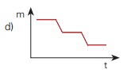
  - 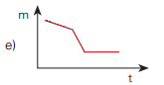
3) Observe a seguir alguns exemplos de diferentes tipos de reações de análise ou decomposição:
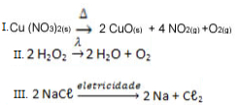
Exemplos de reações inorgânicas de decomposição
Indique o nome específico dado para essas reações inorgânicas, respectivamente:
  - a) térmica, síntese, eletrólise.
  - b) adição, fotólise, pirólise.
  - c) pirólise, fotólise, eletrólise.
  - d) fotólise, pirólise, eletrólise.
  - e) dupla troca, simples troca, eletrólise.
4) Considere as equações:
I.Zn+2HCl−>ZnCl2+H2II.P2O5+3H2O−>2H3PO4III.AgNO3+NaCl−>AgCl+NaNO3IV.CaO+CO2−>CaCO3V.2H2O−>2H2+O2I.Zn+2HCl−>ZnCl2+H2II.P2O5+3H2O−>2H3PO4III.AgNO3+NaCl−>AgCl+NaNO3IV.CaO+CO2−>CaCO3V.2H2O−>2H2+O2
É considerada uma reação de decomposição:
  - a) I.
  - b) II.
  - c) III.
  - d) IV.
  - e) V.
5) (FUVEST-SP) A decomposição térmica do dicromato de amônio é representada pela equação:
1(NH4)2Cr2O7−>N2+CrxOy+zH2O1(NH4)2Cr2O7−>N2+CrxOy+zH2O
Os valores de x, y e z são, respectivamente:
  - a) 2, 3 e 4.
  - b) 2, 7 e 4.
  - c) 2, 7 e 8.
  - d) 3, 2 e 4.
  - e) 3, 2 e 8.
  - .

GABARITO
Questão 1 | Questão 2 | Questão 3 | Questão 4 | Questão 5
D | D | C | E | A

